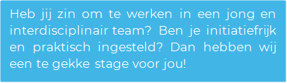

Wie zijn wij?
Heusden Young Talent is hét innovatie platform van de gemeente Heusden, waarbij we in een groot multidisciplinair team samenwerken. Het team bestaat uit zowel studenten als directeuren, eigenaren en professionals van aangesloten Heusdense bedrijven. Deze bedrijven en organisaties zijn lokale familiebedrijven tot multinationals, bankwezen en de gemeente Heusden zelf! Deze opdracht zal uitgevoerd worden bij Leebo Intelligente Bouwsystemen B.V., een van de aangesloten bedrijven bij Heusden Young Talent. Leebo ontwikkelt en produceert project specifieke gevel elementen. Leebo is gevestigd in Nieuwkuijk.

Wat is de opdracht?

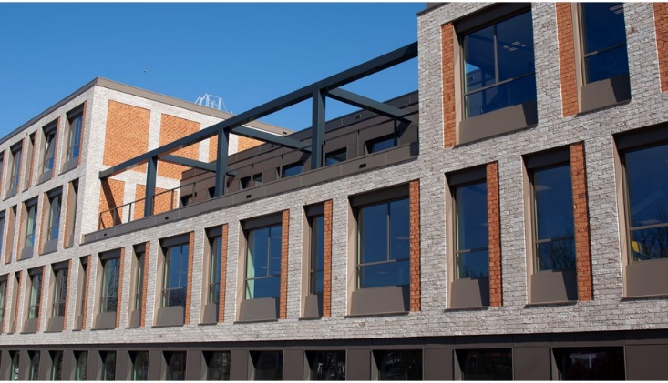
Leebo maakt prefab voorgevels, deze voorgevels kunnen bestaan uit verschillende soorten materialen. Een van de materialen die Leebo aanbied is het LeeBrick (zie afbeelding). Het LeeBrick is een materiaal waar Leebo graag meer mee wilt doen voor haar klanten.
Echter is het voor Leebo onbekend of hier bij de klant ook behoefte aan is, vandaar gaat het bij deze opdracht om een marktonderzoek. Is er in de huidige markt vraag naar LeeBrick en kan deze eventuele vraag omgezet worden in extra omzet voor Leebo.
Hetzelfde geld voor de LeeStrip (zie Porseleinen hof Delft), dit is een ander product van Leebo waarvan onbekend is hoe het precies in de markt ligt en of hier vraag naar is. Leebo wil graag weten waar de kansen liggen op de markt betreft voorgevels zodat deze kansen omgezet kunnen worden in het verhogen van de omzet.
Bij deze opdracht wordt je begeleid door een salesmedewerker en projectleider, de werkzaamheden zullen plaatsvinden op kantoor.
Naast het werken aan deze specifieke opdracht word je deelgenoot van het Heusden Young Talent team en krijg je de kans om binnen te kijken bij alle deelnemende organisaties, je netwerk te vergroten en om mee te bouwen aan deze groeiende stichting voor en door studenten.

Wat vragen we van jou?
In de komende stageperiode van februari 2024 tot juli 2024 zoeken wij enthousiaste derdejaars- of afstudeerders die deel uit willen maken van het Heusden Young Talent team. Jij volgt de opleiding bouwkunde, technische bedrijfskunde, Business Innovation of een ander relevante opleiding op HBO- niveau. Jij bent ondernemend, werkt resultaatgericht en hebt lef. Iemand die voor/nadelen kan spiegelen en op basis daarvan een onderbouwde keuze kan maken. Overigens heb je interesse in de bouw, en heb je zowel technisch als financieel inzicht om zo de gevolgen af te kunnen wegen.

Daarnaast vind je persoonlijke ontwikkeling erg belangrijk. Je gaat professioneel om met je werk en de verantwoordelijkheden die je krijgt. Goed ben je in het genereren van ideeën, nog beter ben je in het realiseren van deze.

Wat bieden we jou?
- Werken in een jonge, snelgroeiende en dynamische onderneming;
- Informele en open cultuur;
- Een leuke stagevergoeding;
- Leuke projecten met de nieuwste technologieën;
- Flexibiliteit en vrijheid;
- Een interdisciplinair team van zowel studenten als ondernemers;
- Ruimte voor persoonlijke ontwikkeling;
- Leren om je professioneel te gedragen en te communiceren;
- Voldoende begeleiding met een laagdrempelig contact.

Ben je klaar om deze uitdaging aan te gaan of heb je vragen? Neem contact met ons op via:
werving@heusdenyoungtalent.nl

